олджэячсмитьбюйцукенгшщзхъфывапролджэячсмитьбюйцукенгшщзхъфывапролджэячсмитьбюйцукенгшщзхъфывапролджэячсмитьбюйцукенгшщзхъфывапролджэячсмитьбюйцукенгшщзхъфывапролджэячсмитьбюйцукенгшщзхъфывапролджэячсмитьбюйцукенгшщзхъфывапролджэячсмитьбюйцукенгшщзхъфывапролджэячсмитьбюйцукенгшщзхъфывапролджэячсмитьбюйцукенгшщзхъфывапролджэячсмитьбюйцукенгшщзхъфывапролджэячсмитьбюйцукенгшщзхъфывапролджэячсмитьбюйцукенгшщзхъфывапролджэячсмитьбюйцукенгшщзхъфывапролджэячсмитьбюйцукенгшщзхъфывапролджэячсмитьбюйцукенгшщзхъфывапролджэячсмитьбюйцукенгшщзхъфывапролджэячсмитьбюйцукенгшщзхъфывапролджэячсмитьбюйцукенгшщзхъфывапролджэячсмитьбюйцукенгшщзхъфывапролджэячсмитьбюйцукенгшщзхъфывапролджэячсмитьбюйцукенгшщзхъфывапролджэячсмитьбюйцукенгшщзхъфывапролджэячсмитьбюйцукенгшщзхъфывапролджэячсмитьбюйцукенгшщзхъфывапролджэячсмитьбюйцукенгшщзхъфывапролджэячсмитьбюйцукенгшщзхъфывапролджэячсмитьбюйцукенгшщзхъфывапролджэячсмитьбюйцукенгшщзхъфывапролджэячсмитьбюйцукенгшщзхъфывапролджэячсмитьбюйцукенгшщзхъфывапролджэячсмитьбюйцукенгшщзхъфывапролджэячсмитьбюйцукенгшщзхъфывапролджэячсмитьбюйцукенгшщзхъфывапролджэячсмитьбюйцукенгшщзхъфывапролджэячсмитьбюйцукенгшщзхъфывапролджэячсмитьбюйцукенгшщзхъфывапролджэячсмитьбюйцукенгшщзхъфывапролджэячсмитьбюйцукенгшщзхъфывапролджэячсмитьбюйцукенгшщзхъфывапролджэячсмитьбюйцукенгшщзхъфывапролджэячсмитьбюйцукенгшщзхъфывапролджэячсмитьбюйцукенгшщзхъфывапролджэячсмитьбюйцукенгшщзхъфывапролджэячсмитьбюйцукенгшщзхъфывапролджэячсмитьбюйцукенгшщзхъфывапролджэячсмитьбюйцукенгшщзхъфывапролджэячсмитьбюйцукенгшщзхъфывапролджэячсмитьбюйцукенгшщзхъфывапролджэячсмитьбюйцукенгшщзхъфывапролджэячсмитьбюйцукенгшщзхъфывапролджэячсмитьбюйцукенгшщзхъфывапролджэячсмитьбюйцукенгшщзхъфывапролджэячсмитьбюйцукенгшщзхъфывапролджэячсмитьбюйцукенгшщзхъфывапролджэячсмитьбюйцукенгшщзхъфывапролджэячсмитьбюйцукенгшщзхъфывапролджэячсмитьбюйцукенгшщзхъфывапролджэячсмитьбюйцукенгшщзхъфывапролджэячсмитьбюйцукенгшщзхъфывапролджэячсмитьбюйцукенгшщзхъфывапролджэячсмитьбюйцукенгшщзхъфывапролджэячсмитьбюйцукенгшщзхъфывапролджэячсмитьбюйцукенгшщзхъфывапролджэячсмитьбюйцукенгшщзхъфывапролджэячсмитьбюйцукенгшщзхъфывапролджэячсмитьбюйцукенгшщзхъфывапролджэячсмитьбюйцукенгшщзхъфывапролджэячсмитьбюйцукенгшщзхъфывапролджэячсмитьбюйцукенгшщзхъфывапролджэячсмитьбюйцукенгшщзхъфывапролджэячсмитьбюйцукенгшщзхъфывапролджэячсмитьбюйцукенгшщзхъфывапролджэячсмитьбюйцукенгшщзхъфывапролджэячсмитьбюйцукенгшщзхъфывапролджэячсмитьбюйцукенгшщзхъфывапролджэячсмитьбюйцукенгшщзхъфывапролджэячсмитьбюйцукенгшщзхъфывапролджэячсмитьбюйцукенгшщзхъфывапролджэячсмитьбюйцукенгшщзхъфывапролджэячсмитьбюйцукенгшщзхъфывапролджэячсмитьбюйцукенгшщзхъфывапролджэячсмитьбюйцукенгшщзхъфывапролджэячсмитьбюйцукенгшщзхъфывапролджэячсмитьбюйцукенгшщзхъфывапролджэячсмитьбюйцукенгшщзхъфывапролджэячсмитьбюйцукенгшщзхъфывапролджэячсмитьбюйцукенгшщзхъфывапролджэячсмитьбюйцукенгшщзхъчсмитьбюйцукенгшщзхъфывапролджэячсукенгшщзхъфывапролджэячс

Сценарий квест-игры

"Исчезнувшие профессии"

06.06.2020

Симоненко Наталья Петровна, педагог МАУ ДО ДЮЦ "Импульс"

ПОЯСНИТЕЛЬНАЯ ЗАПИСКА
Квест-игра "Исчезнувшие профессии"
Цель игры: сформировать у ребят позитивные установки и уважительное отношение к разным видам профессий.
Задачи:
- формирование представления о социальной роли и значимости исчезнувших профессий
- воспитание уважения к результатам труда людей данных профессий
- обучение ребят способам взаимодействия со сверстниками в командных играх
- расширение словарного запаса обучающихся по теме «Профессии».
Участники: воспитанники городского летнего лагеря с дневным пребывание "Путешествие в мир профессий" МАУ ДО ДЮЦ "Импульс", зеленый отряд "Касатка", воспитанники ГОЛ МБОУ СШ№23.
Время проведения: 40 минут
Название профильных станций: "Смекалкино", "Музейная", "Художник", "Поисковая", "Говоломкино"
Оборудование и материалы:
Учебные аудитории, актовый зал, листы, карандаши, раздаточный материал, звуковое оборудование, ноутбук, экран.
Ожидаемый результат: В процессе игры играющие получают возможность самостоятельно выбирать и структурировать материал, анализировать полученную информацию, учиться самостоятельно, принимать решение, работать в команде. Получают представление об исчезнувших профессиях, что дает ребятам возможность более четко сформировать социальную значимость любой профессии "скоморох" - красный, "фонарщик"- желтый, "прядильщица"- зеленый.
План мероприятия:
1. Подготовительный этап
2. Организационный этап
3. Ход мероприятия
4. Рефлексивный
Форма мероприятия: игровая.

СОДЕРЖАНИЕ И ХОД КВЕСТА
Ребята входят в актовый зал и рассаживаются на местах.
Звучит песня «Кем стать?» сл. Е.Плотниковой муз. Г. Шадуловой
- Приветствие
Ведущий 1: - Здравствуйте наши гости. Нашу встречу мне хочется начать с известных строк:
У меня растут года,
Будет и семнадцать.
Где работать мне тогда?
Чем заниматься?
На экране видеоролик «Кем стать?»
Ведущий 2: Мы сегодня с вами познакомимся с профессиями, которые были очень давно и уже исчезли. И знакомится, мы будем играя. Вы готовы к испытаниям?
Ребята: Да
Ведущий 1: Я предлагаю вам совершить увлекательное путешествие в мир профессий «Мастерград». Согласны ли вы?
В нашем городе много станций с разными названиями. На каждой вас ждут хранители ключей. Они помогут вам получить ключи-подсказки, что бы вы могли отгадать профессию, которая давно исчезла.
Ведущий 2: Как интересно. А как же мы будет перемещаться по нашему городу? Мы ведь его совсем не знаем? Как вы думаете, что нам поможет ориентироваться в Мастерграде. (карта)
Ответы обучающихся.
Ведущий 1: Верно, чтобы вы не заблудились, мы отправляем вам карту с маршрутами по Мастерграду и своих помощников. Вы готовы к путешествию?
Ответы обучающихся.
Ведущий 2: Тогда желаю вам счастливого пути и ярких впечатлений. До свидания! До скорой встречи!

- Квест-игра
Выходят помощники (ребята объединения "Сила слова") и педагоги с маршрутными листами. У каждого помощника приколот круг по цвету маршрута (красный, желтый, зеленый)
Ведущий 1:
- Мастерград – большой город и, чтобы нам было удобно передвигаться, предлагаю объединиться в три команды и выбрать себе капитана.
Обучающиеся объединяются в команды. Выбирают капитана. Капитану крепится эмблема-круг.
Ведущий 1:
Помощник отдает капитану команды маршрутный лист.
Ведущий 2:
- Предлагаю самим внимательно рассмотреть маршрут вашего путешествия.
На каждой станции вас ожидают интересные задания, связанные с профессией, которую необходимо угадать. Ответы будут фиксироваться в определенном бланке. На каждом этапе за выполненное задание участники получают ключ.
Путешествие начинается. В добрый час!
Обучающиеся вместе с помощниками отправляются по маршруту.
- Станция «Смекалкино»
Хранитель ключей "Смекалкино":
- Здравствуйте, ребята! В старину люди не имели точных измерительных приборов и пользовались своей смекалкой. Вот примерно такая древняя задача?
Задание 1.
В стародавние времена хозяин, нанимая работника, предложил ему следующее испытание:
— Вот тебе бочка, наполни ее водой ровно наполовину, ни больше, ни меньше. Но смотри, палкой, веревкой или чем-либо другим для измерения не пользуйся.
Работник справился с заданием.
Как он это сделал?
Вот Вам задание: "Нужно налить, ровно половину емкости" (прозрачная кружка и вода). Если выполните задание получите загадку подсказку.
После выполненного задания отвечают на ребус-подсказку, на который должна ответить команда, ответы фиксируются в определенном бланке и команда получает ключ:
Хранитель ключей "Смекалкино":
"Отгадайте слово связанное с профессией", вот вам ребус, отгадаете его получите слово-ключ.
Цвет | Ребусы-подсказки | Ключ
Красные |  | радость
Зеленые |  | нитки
Желтые | 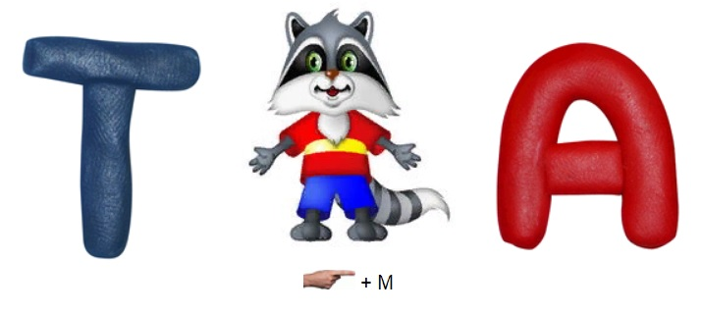 | темнота

2. Станция "Художник"
Хранитель ключей станции "Художник":
Вам необходимо раскрасить картинку всей командой. Оценивается:
- Время выполнения
- Участие всех членов команды
- Художественная ценность
Разукрасив картинку вы узнали ключ-место, где работал ваш профессионал.

3. Станция «Музейная»
Хранитель ключей станции "Музейная":
- Здравствуйте, ребята! Послушайте загадку-подсказку и найдите ее в музее.
Команда "желтых" | Команда "красных" | Команда "зеленых"
У длиннющего Никиты  Целый день глаза закрыты.  Но, как вечер наступает,  Тут он глазки открывает. | Я играю от души,  Ритм довольно труден.  Что звучит скорей скажи,  Ну конечно, ... | Стригли, щипали,  А после чесали,  Чисто, пушисто - к доске привязали!
фонарь | бубен | прялка

Ответы фиксируются в определенном бланке и команда получает предмет-ключ.
4. Станция «Головоломкино»
Хранитель ключей станции "Головоломкино"
- Ребята, рад приветствовать вас!
Итак, у Вас все ключи-подсказки: предмет-ключ (ст. «Музей»), ключ-место(ст. «Художник»), слово-ключ(ст. «Смекалкино»). Вам дается 5 минут, чтобы определить исчезнувшую профессию.
Правильно: скоморох, фонарщик, прядильщица
Вот Вам последнее задание:
У Вас отдельные словосочетания, необходимо сложить их правильно, чтобы Вы узнали, какую важную работу выполняли ваши профессионалы.
Капитаны команды сдают маршрутные листы членам жюри в 10 кабинет.
Команды и сопровождающие собираются в 13 кабинете, пока работает жюри, участники игры узнают о исчезнувших профессиях.
Жюри подсчитывает баллы и подводит итоги.
По результату подсчета баллов начальник лагеря объявляет команду-победителя, и вручает грамоты за 1,2,3 места.
Заключение
Ведущий 1:
Вывод: Мир профессий постоянно меняется, одни профессии исчезают, как те о которых вы сегодня узнали, другие появляются. Все профессии важны, кем бы вы в будущем не работали.
Наше путешествие подошло к концу. Что Вы сегодня узнали?
- Теперь вы все стали почетными жителями Мастерграда, и нашими лучшими друзьями мы ждем Вас, до новых встреч.

Приложение 1.
МАРШРУТНЫЙ ЛИСТ (красные)
№ | СТАНЦИЯ | КОЛИЧЕСТВО БАЛЛОВ | СУДЬЯ
 | Смекалкино |  | Павлова А.В.
 | Художник |  | Гулевич М.В.
 | Музейная |  | Симоненко Н.П.
 | Головоломкино |  | Хан И.Ч.
 |  |  | Хан И.Ч.
Итого

КЛЮЧИ КОМАНДЫ "Красных"
№ | СТАНЦИЯ | Ключи
 | Смекалкино | Слово-подсказка
 | Художник | Подсказка-место
 | Музейная- | Подсказка-предмет
 | Головоломкино
Профессия - кто? |  | Он - Что делал?

МАРШРУТНЫЙ ЛИСТ (желтые)
№ | СТАНЦИЯ | КОЛИЧЕСТВО БАЛЛОВ | СУДЬЯ
 | Художник |  | Павлова А.В.
 | Музейная |  | Гулевич М.В.
 | Смекалкино |  | Симоненко Н.П.
 | Головоломкино |  | Хан И.Ч.
 |  |  | Хан И.Ч.
Итого

КЛЮЧИ КОМАНДЫ "Желтые"
№ | СТАНЦИЯ | Ключи
 | Художник | Подсказка-место
 | Музейная | Подсказка-предмет
 | Смекалкино | Слово-подсказка
 | Головоломкино
Профессия - кто? |  | Он - Что он делал?

МАРШРУТНЫЙ ЛИСТ (зеленые)
№ | СТАНЦИЯ | КОЛИЧЕСТВО БАЛЛОВ | СУДЬЯ
 | Музейная |  | Павлова А.В.
 | Смекалкино |  | Гулевич М.В.
 | Художник |  | Симоненко Н.П.
 | Головоломкино |  | Хан И.Ч.
 |  |  | Хан И.Ч.
Итого

КЛЮЧИ КОМАНДЫ "Зеленые"
№ | СТАНЦИЯ | Ключи
 | Музейная | Подсказка-предмет
 | Смекалкино | Слово-подсказка
 | Художник | Подсказка-место
 | Головоломкино
Профессия - кто? |  | Он - Что делал?

Приложение 2.
КРИТЕРИИ ДЛЯ ХРАНИТЕЛЯ КЛЮЧЕЙ "СМЕКАЛКИНО" (Павлова А.В.)
1. "Бочка"
5-решили самостоятельно
3-решили с подсказкой помощника
0- не решили
2. Ребусы
5-решили самостоятельно
3-решили с подсказкой помощника
0- не решили
КРИТЕРИИ ДЛЯ ХРАНИТЕЛЯ КЛЮЧЕЙ "ХУДОЖНИК" (Гулевич М.В.)
- Время выполнения (до 5 мин.- 5 баллов, от 6-8 -3балла, больше 8 -1 балл)
- Участие всех членов команды (участвовали все-5 баллов, половина-3 балла, 1-2 члена-1 балл)
- Художественная ценность (соответствие цветов-5, есть ошибки-3, аккуратно-3, не аккуратно-1)
КРИТЕРИИ ДЛЯ ХРАНИТЕЛЯ КЛЮЧЕЙ "МУЗЕЙНАЯ" (Симоненко Н.П.)
5- отгадали загадку и нашли предмет
3-отгадали, но не нашли
0 - не нашли и не отгадали
КРИТЕРИИ ДЛЯ ХРАНИТЕЛЯ КЛЮЧЕЙ "ГОЛОВОЛОМКИНО" (Хан И.Ч.)
5- отгадали профессию
3- отгадка близка к профессии
0- не справились с заданием
5- из фраз составили правильный рассказ о профессии
3- сделали небольшие неточности
0- не справились с заданием

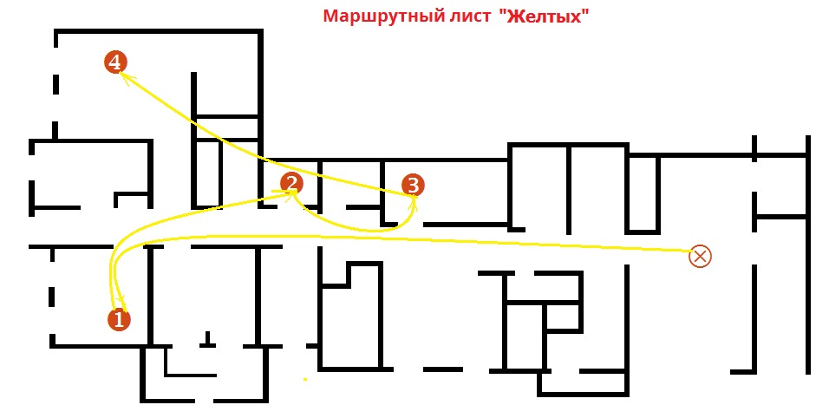
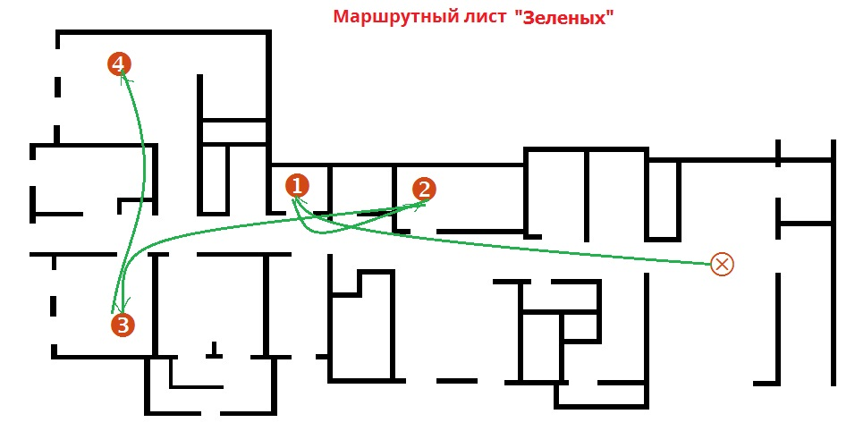
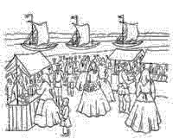
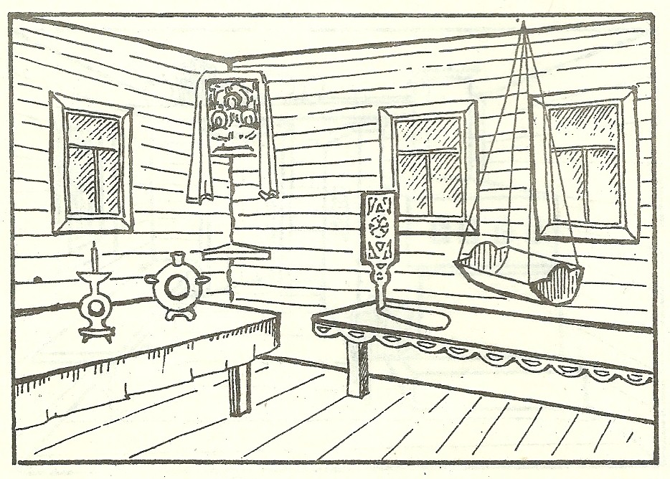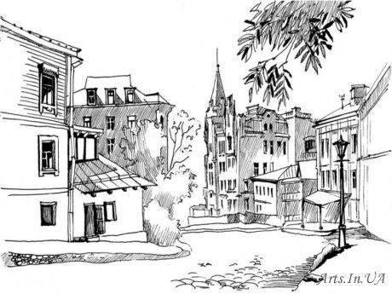
Последнее задание:
«Для желтых»
Фонарщик,| передвигаясь с горящим факелом| от одного столба |к другому,| фонарщик зажигал |уличные фонари,
| внутри которых| находились |не электрические лампочки,| а масляные лампы.

Для красных

Прядение и ткачество| были самыми трудоемкими| из всех видов работ, |падавших на плечи| крестьянки.| Почти пять месяцев| в году,| с ноября по март,| проводила| она за прялкой.

Для зеленых
Народный странствующий| актёр| в средневековой Руси,| который мог быть| одновременно певцом,| музыкантом, плясуном, |акробатом, фокусником|, дрессировщиком и т. д.,| а также автором большинства |исполнявшихся им драматических сценок.

